Дистанционное задание для учащихся
Педагог ДО: Ермолаева Ирина Александровна
Программа: «Чудо-ручки»
Объединения: 1 БД
Даты занятий по рабочей программе: 18.05.20
Тема занятия: Аппликация «Одуванчики в саду»
Последовательность выполнения:
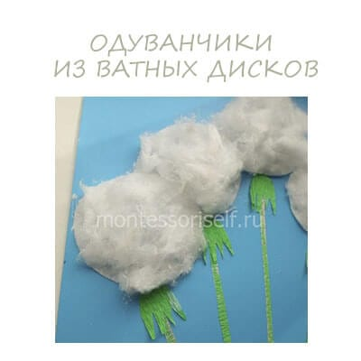
Из бумаги нужно вырезать достаточно широкую полоску. По ней вырезается еще одна такая же полоса. Можно сразу вырезать две одинаковых полоски, просто сложив лист бумаги пополам.
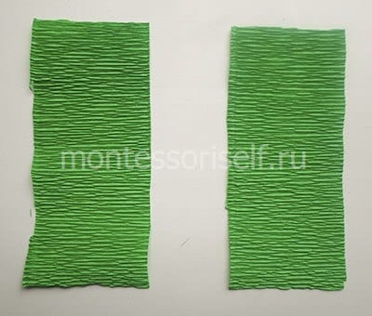
Полоски зеленой бумаги
Вырезая по краям полосок небольшие треугольники, мы придаем им нужную форму, напоминающую лист одуванчика.
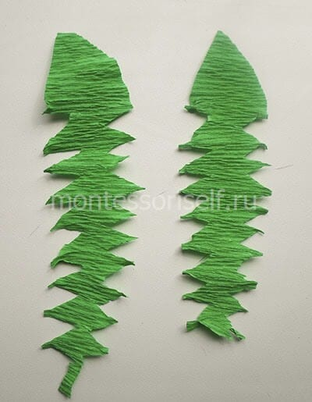
Лист одуванчика
Приклеиваем два полученных листика к картону голубого цвета, а между ними наклеиваем несколько (три – пять) тонких полосок – это будут стебельки цветов. На голубом фоне картинка получится очень органичной.
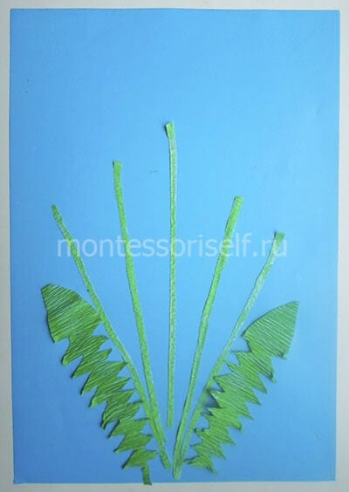
Приклеиваем стебли и листья
Берем в руки ватный диск, осторожно разделяем его на слои.
Разделяем на слои
Приклеиваем каждый из слоев к одному бумажному стебельку. Получаются белые пышные шапочки отцветших одуванчиков.
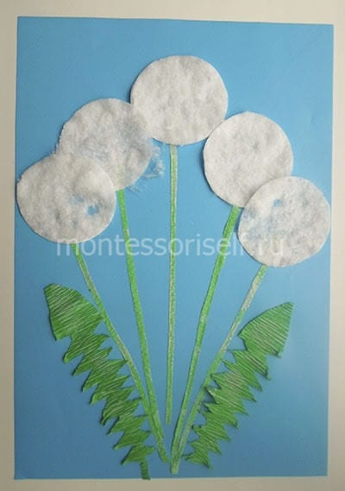

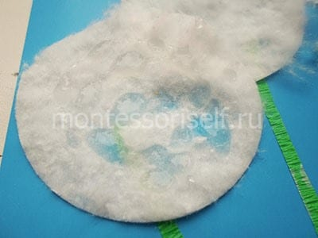

Квадратики
Каждому квадратику придаем форму кустика травки. Для этого верхнюю часть превращаем в зигзаг с длинными зубчиками, а бока немного закругляем, сужая при этом основанием.
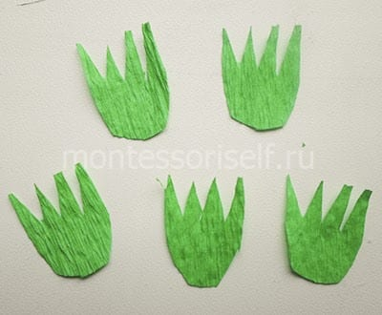
Вырезаем цветоложе
Такие «кустики» приклеиваем под цветочные шапочки – получаются цветоложа.
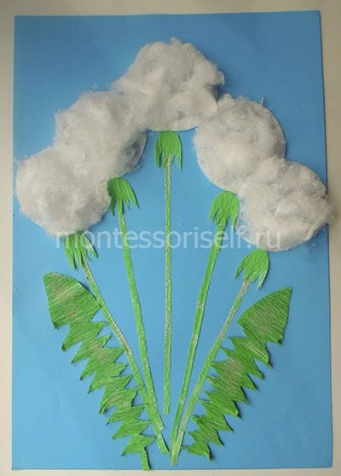
Приклеиваем.
Готово! Букет из одуванчиков получился настолько натуральным, что у каждого ребенка наверняка появится желание подуть на цветы и запустить в воздух каскад парашютиков.

Готовую работу сфотографировать и отправить мне на электронную почту: mirka.ira@mail/ru
Результат сдать педагогу: до 26.05.20

Дистанционное задание для учащихся
Педагог ДО: Ермолаева Ирина Александровна
Программа: «Чудо-ручки»
Объединения: 1 БД
Даты занятий по рабочей программе: 22.05.20
Тема занятия: Промежуточная аттестация. Аппликация «Бабочка и цветок»
Последовательность выполнения:
Фантики нарезать на маленькие квадратики
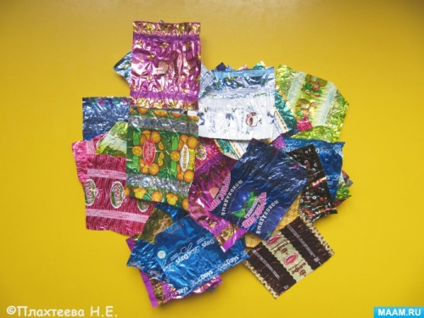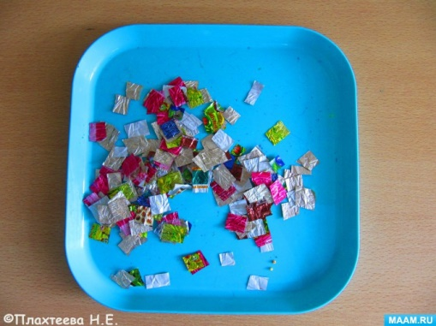
Из бумаги вырезать фигуры бабочки и цветка
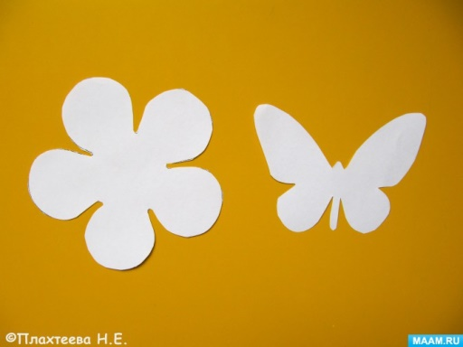
Намазать клеем поверхность фигуры и заклеить её разноцветными квадратиками фантиков. Оставить высыхать
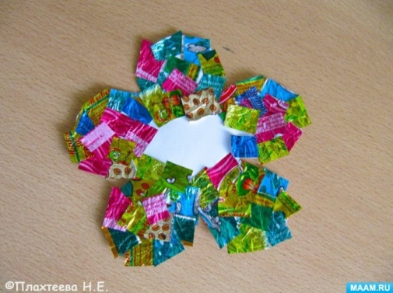
Когда клей высохнет, работу перевернуть и обрезать излишки фантиков, выходящие за контур бабочки и цветка

Основой для композиции служит цветной картон
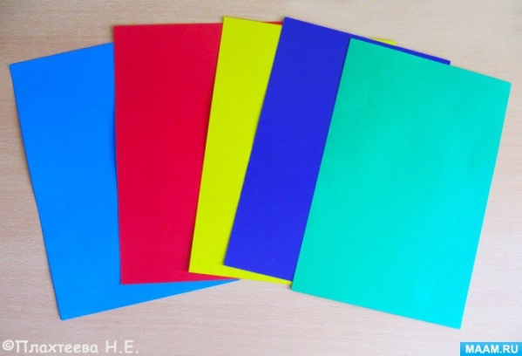
На выбранный картон наклеить цветок и летящую к нему бабочку
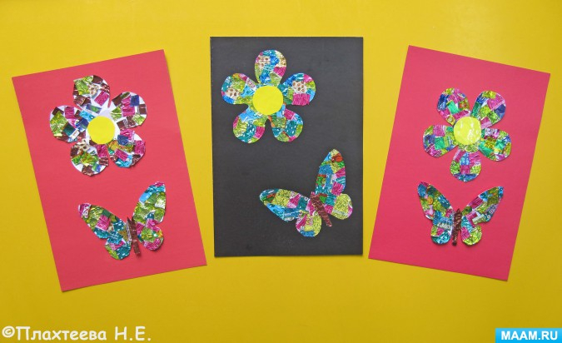
Готовую работу сфотографировать и отправить мне на электронную почту: mirka.ira@mail/ru
Результат сдать педагогу: до 26.05.20

